Муниципальное бюджетное дошкольное образовательное учреждение
«Детский сад № 3 с. Октябрьское» Пригородного муниципального района,
Республики Северная Осетия – Алания

Семинар – практикум

для воспитателей
Как работать над самообразованием
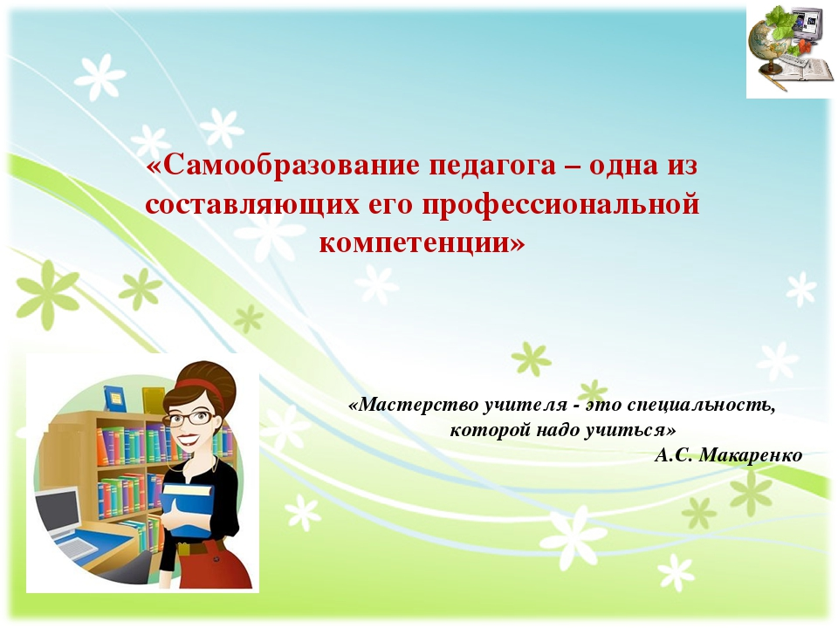

Старший воспитатель:
Гульчеева Р.М.

Октябрь 2023г
Работа по самообразованию – одна из форм повышения профессиональной компетенции педагогов, путь достижения серьезных результатов, самореализации в профессии. Эта работа строиться на следующих принципах.
Самообразование педагога дошкольного учреждения многогранно и многопланово. Основными направлениями в системе самообразования педагогов дошкольного учреждения могут быть:
- Изучение учебной и научно-методической литературы;
- Ознакомление с новыми достижениями педагогики, детской психологии, анатомии, физиологии;
- Изучение новых программ и педагогических технологий;
- Ознакомление с передовой практикой дошкольных учреждений;
- Повышение общекультурного уровня.
Оценить потребность педагогов в развитии возможно с помощью ряда анкет (приложение 1).
Желательно, чтобы тема самообразования была связана с проблемами решае мыми в ДОУ, с приоритетным направлением его деятельности. Это позволяет решить две задачи:
- Деятельность педагогов в процессе самообразования будет способствовать решению задач ДОУ;
- Темы подбираются так же с учетом индивидуального опыта и профессионального мастерства воспитателя.
Выбранная тема самообразования должна быть близка и понятна педагогу только в этом случае результат будет эффективен и раскроет творческий потенциал воспитателя.
Самообразование педагога ДОУ преследует две главные цели:
- совершенствование собственных методик воспитания и обучения;
- создание условий для гармоничного и всестороннего развития детей в группе.
Воспитатель, который стремится развиваться, не просто заботится о детях. Он анализирует возрастные особенности группы, выявляет проблемы, внедряет на практике новейшие педагогические разработки, организуя учебно-воспитательный процесс с учетом развития технологий и требований общества.
Есть множество форм самообразования педагога ДОУ:
- анализ своей работы и ее результатов;
- изучение специализированной литературы — нормативных документов, научных публикаций, методических указаний, профессиональных журналов;
- освоение новаторских методик, новых педагогических программ в области ДОУ;
- изучение и систематизация опыта специалистов ДОУ, в т.ч. опыта своих коллег;
- личное самосовершенствование;
- участие в тренингах, вебинарах, мастер-классах, семинарах с последующим анализом;
- повышение квалификации на курсах;
- разработка собственных программ, методических и дидактических материалов;
- сотрудничество с родителями — организация совместных кружков, круглых столов и т.д.
- Не останавливайтесь на какой-то одной форме самообразования — комбинируйте их, чтобы добиться по-настоящему вдохновляющих результатов.

Как выбрать тему для самообразования
Педагог ДОУ сам выбирает тему, в которой будет совершенствоваться. Главное — получить конкретный результат, который повысит качество воспитательно-образовательного процесса.
Важный критерий выбора темы — проблемы в группе, с которой вы работаете. Кроме того, если вас беспокоит недостаток опыта или знаний в определенной области, вы можете заполнить пробелы благодаря самообразованию.
Есть и другие критерии, которые влияют на выбор темы:
- особенности вашего опыта работы;
- личная тяга к определенным идеям, желание творческого развития в конкретном направлении;
- — что интересует родителей, детей, коллег, руководство в вашем дошкольном учреждении;
- актуальность темы, ее соответствие требованиям современного общества;
- доступность — и у вас, и у детского сада, в котором вы работаете, должны быть ресурсы на реализацию программы;

Как педагогу ДОУ выстроить работу по самообразованию
Процесс самообучения воспитателя детского сада можно разбить на три этапа:
- Подготовка и планирование.
- Освоение теории и практика.
- Отчет и анализ.

Август — сентябрь: подготовка
На этом этапе воспитатель составляет годовой план по самообразованию, список научно-методической литературы, знакомится с работами других педагогов — иными словами, погружается в учебную деятельность.
- Завести методическую папку для полезных статей, конспектов, отчетов с мероприятий и других материалов по теме вашего исследования, чтобы они всегда были под рукой.

Как составить план по самообразованию
Воспитатель выбирает тему. В пояснительной записке аргументирует ее актуальность, конкретизирует проблематику, формулирует цели и задачи исследования. Подбирает источники, определяет формы работы
Как оформить тетрадь или папку по самообразованию.
На титульном листе укажите:
- название документа,
- ФИО,
- должность,
- группа,
- название дошкольного учреждения,
- тему.
Сам план работы целесообразно представить в виде таблицы, где расписать:
- сроки реализации,
- форму мероприятий,
- темы занятий,
- содержание,
- оборудование,
- форму отчета,
- ожидаемые результаты и т.д.

После определения проблемы, темы самообразования каждым педагогом составляется план работы. В нем указывается проблема, тема, определяются этапы, содержание работы на каждом из них.

Сентябрь — апрель: освоение теории и практика
Воспитатель изучает научные, методические, дидактические материалы, конспектирует статьи, составляет обзоры и картотеки методов и приемов.
На основе полученных знаний проектирует собственную программу и методики и внедряет свои педагогические разработки в практическую деятельность.
- Всю проделанную работу также фиксируйте в методической папке. Не забудьте добавить в нее сертификаты о прохождении курсов повышения квалификации и участии в вебинарах.

Конец учебного года: отчет и анализ
Финальный этап — отчет и анализ. Воспитатель оценивает результаты реализации плана, систематизирует полученные опыт и знания, делает выводы.

Формы отчета по самообразованию
Отчет по теме можно представить в следующих формах:
- фото- и видеоотчеты для ознакомления родителей, коллег или руководства;
- открытое занятие — дважды в год: в начале и в конце учебного года;
- мастер-класс — эта форма позволяет наглядно продемонстрировать не только результаты, но и методы и приемы работы, а также передать профессиональный опыт;
- выступления на совещаниях, конференциях, педагогических советах предполагают анализ проделанной работы и ее результатов;
- публикации в СМИ, интернете, печатных изданиях;
- участие в конкурсах и т.д.
Эти формы отчетности можно использовать и на других этапах, если есть необходимость и/или желание самого педагога.

Как выбрать тему самообразования по ФГОС
Самообразование педагога ДОУ затрагивает не только его интересы, но и интересы группы. Тема должна быть направлена на развитие дошкольников и учитывать их культуру, образовательные потребности, возраст и т.д.
Согласно ФГОС дошкольник должен развиваться в следующих направлениях:
- Социально-коммуникативное развитие — адаптация ребенка в обществе, становление коммуникативных процессов и взаимодействия со сверстниками и родителями и т.д.
Примерные темы для самообразования воспитателя:
- Игра как средство общения дошкольников.
- Развитие коммуникативных способностей у детей старшей группы.
- Роль семьи в развитии коммуникативных навыков дошкольника.
- Социализация дошкольников младшей группы через сюжетно-ролевую игру.
- Развитие эмоционального интеллекта у дошкольников.
- Познавательное развитие — развитие у ребенка когнитивных способностей, любознательности и интереса к окружающему миру, формирование первичных представлений о себе, природе, семье, других людях и т.д.
Темы этого направления:
- Развивающие игры как средство формирования познавательных способностей.
- Экологическое воспитание в дошкольном учреждении.
- Духовно-нравственное воспитание детей.
- Технология проектной деятельности в ДОУ.
- Формирование культурных ценностей через русские народные
незабываемыми
- Речевое развитие — становление речи ребенка, воспитание культуры речи, знакомство с литературой.
Примерные темы:
- Развитие речи у детей через пальчиковые игры.
- Развитие речи через уроки риторики и речевой этикет.
- Сказкотерапия как инструмент становления речи дошкольника.
- Всестороннее развитие детей через знакомство с художественной литературой.
- Художественно-эстетическое развитие — развитие ценностно-смыслового восприятия и понимания искусства, формирование интереса к творчеству.
Список примерных тем:
- Художественно-эстетическое воспитание посредством дидактических игр.
- Использование разнообразных техник рисования для развития творческих способностей дошкольников.
- Театр как инструмент развития ценностно-смыслового восприятия.
- Развитие творческих способностей дошкольников через создание аппликаций.
- Физическое развитие — получение опыта двигательной деятельности, улучшение физических качеств, здоровье.
Примерные темы:
- Оздоровительная гимнастика после дневного сна.
- Методика формирования правильной осанки у дошкольников.
- Подвижные игры как инструмент развития физических способностей у дошкольников.
- Физкультурно-оздоровительная работа с детьми. Здоровьесберегающие технологии.

